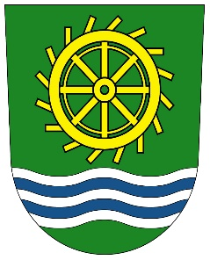**Akce listopad - prosinec 2019**

**23.11. „Noc na Karlštejně“ DS Lomnice n. Popelkou**

*Sokolovna od 17h*

**30.11. Rozsvícení vánočního stromku –** *od 16 h*

**5.-6.12. Prodejní výstavka –** *Zasedací místnost OÚ*

*čtvrtek + pátek 9-17 h*

**6.12. Mikulášská pro dospělé** – *Sokolovna od 20 h*

*Masky vítány, kapela Benedetta*

**7.12. Mikulášská pro děti** – *Sokolovna od 14 h*

*Program pro děti s nadílkou; čerti, Mikuláš a anděl*

**11.12.****Česko zpívá koledy**  *- od 18 hod*

**14.12. Adventní zájezd**  - *odjezd v cca 9h*

*Grabštějn + nákup v Globusu Liberec*

**21.12. Turnaj v ping-pongu**  - *Enviro*